

DBI202_IA1604_SUM22.

Assignment DBI202 : QuanLyDiem.

Student : Trương Hoàng Minh – HE163589.

Thông tin điểm thành phần môn học (Assessments).

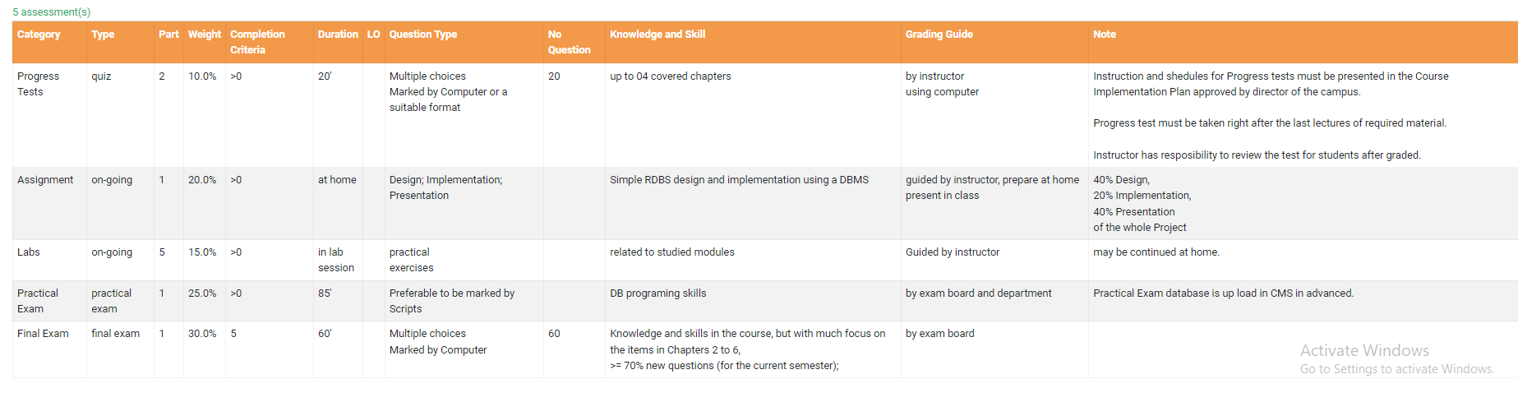

Category : tên các đầu điểm thành phần môn học.

* Progress Tests.
* Assignments.
* Labs.
* Practice Exam.
* Final Exam.

Type : Hình thức kiểm tra.

* On-going.
* Quiz.
* Practical Exam.
* Final Exam.

Part: Số đầu điểm của từng loại bài kiểm tra.

Weight: chiếm bao nhiêu % điểm thành phần trên tổng 100% điểm.

Completion Criteria: Điều kiện cần phải đạt được (tối thiểu).

Duration : Thời gian cho mỗi thành phần điểm.

* 20’.
* 60’.
* at home.
* in lab session.

Question Type : Các dạng câu hỏi có trong hạng mục kiểm tra.

* Multichoices.
* Scripts.
* Practice Ex.

No Question : Số lượng câu hỏi.

Knowledge and Skill : Kiến thức và kỹ năng cần có để làm kiểm tra hạng mục.

Grading Guide : Người chịu trách nhiệm hướng dẫn, chấm điểm cho hạng mục kiểm tra.

Note : Ghi chú.

Thông tin trạng thái môn học của sinh viên.

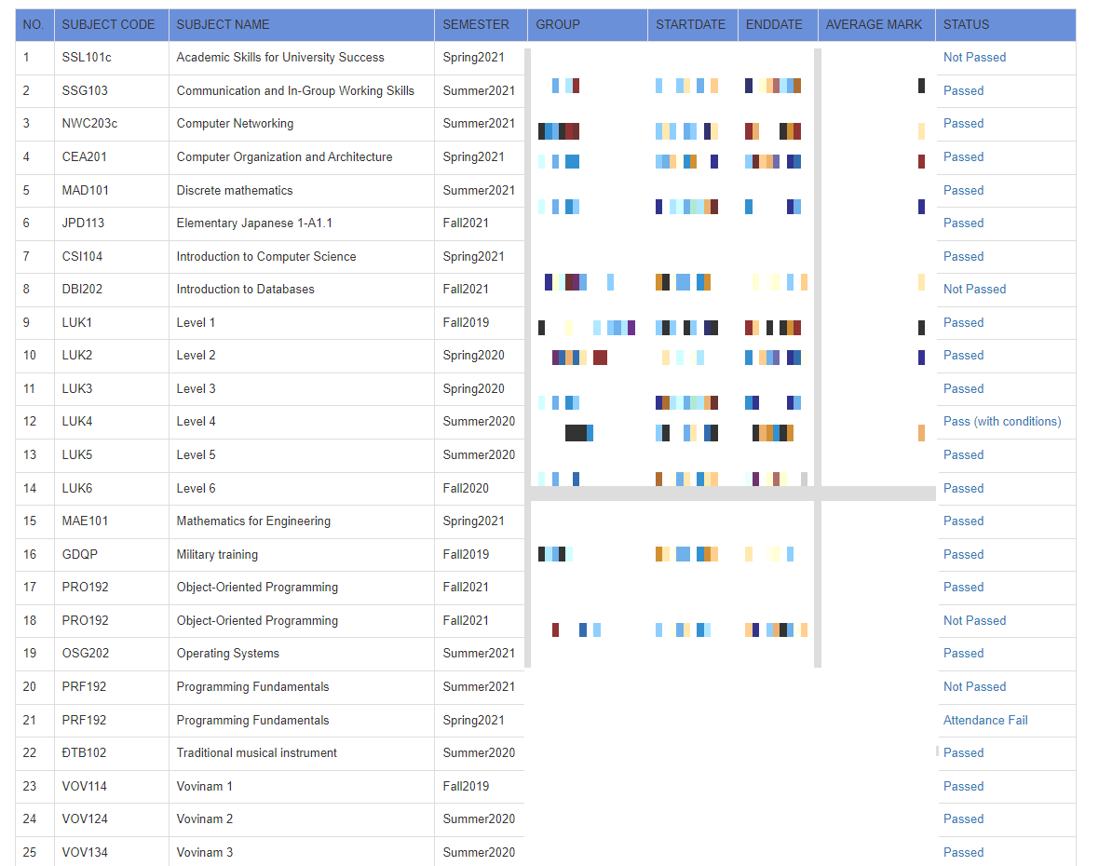

NO : Số lượng môn học.

Subject code : Mã môn học.

Subject name : Tên đầy đủ môn học.

SEMESTER : Kì học.

- Spring2021

- Summer2022

GROUP : Lớp học.

StartDate : Thời điểm bắt đầu môn học.

EndDate : Thời điểm kết thúc môn học.

Average mark : Điểm trung bình của môn học.

Status : Trạng thái của môn học .

- Passed.

- Not Passed.

Bảng điểm chi tiết sinh viên.

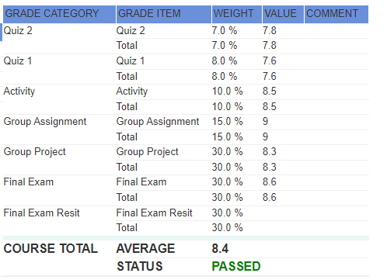

GRADE CATEGORY : Tên điểm thành phần.

- Quiz.

- Assignment.

- Activity.

- PE (Practice Exam).

- FE (Final Exam).

- Final Exam Resit.

Grade Item : Tên điểm và tổng đầu điểm.

Weight : Trọng số của điểm thành phần.

Value : Giá trị điểm đạt được.

2.Entity

Create TABLE Student :

StudentId: Mã số sinh viên

Dob: Ngày tháng năm sinh của sinh viên

Name : Họ tên sinh viên

Email: Email sinh viên

Gender: giới tính

Create TABLE Instructor:

InstructorId: Mã giáo viên

Name: Họ tên giáo viên

Email: Email giáo viên

Gender: giới tính

Create TABLE Subject:

SubjectId: Mã môn học

SubjectName: tên môn học

Slot: Số slot học

Create TABLE Semester:

SemesterId: Mã Kì

SemesterName: tên kì

StartDate: Ngày bắt đầu kì

Gender: Ngày keetx thúc kì

Create TABLE Assessment:

AssId: Mã môn học

Name: Tên dạng kiểm tra môn học

Weight: % mỗi đầu điểm

SubjectId: mã môn

Create TABLE AssessmentMark:

AssId: Mã môn học

StudentId: Mã số sinh viên

Mark : điểm từng môn học với từng học sinh

Create TABLE Group:

GroupId: Mã lớp tung mon học

SubjectId: mã môn

SemesterId: Mã Kì

GroupCode: Ma lop

Create TABLE teach(bảng liên kết của Instructor và Gr) :

GroupId: Mã lớp tung mon học

InstructorId: Mã giáo viên

Create TABLE STUDY (BẢNG liên kết của Gr và student):

GroupId: Mã lớp tung mon học

StudentId: Mã số sinh viên

SQL : Create Table :

Diagram :

Insert:

--Student

insert into [Student] values (N'HE163589','2002-01-01',N'Truong Minh',N'minhthhe163589@fpt.edu.vn',1)

insert into [Student] values (N'HE163590','2002-11-01',N'Nguyen Vu',N'vunshe163590@fpt.edu.vn',1)

insert into [Student] values (N'HE162312','2002-03-12',N'Luong Hai',N'hailthe162312@fpt.edu.vn',1)

insert into [Student] values (N'HE163211','2002-08-01',N'Phuong Anh',N'anhpnhe163211@fpt.edu.vn',0)

insert into [Student] values (N'HE163511','2002-11-01',N'Tran Anh',N'atnhe163511@fpt.edu.vn',0)

insert into [Student] values (N'HE163597','2002-07-01',N'Huy Duong',N'hdhe163597@fpt.edu.vn',1)

select * from Student

--AssesmentMark

insert into AssesmentMark valueS (N'HE163589', N'ASS1-CSD',7)

insert into AssesmentMark valueS (N'HE163589', N'ASS2-CSD',8)

insert into AssesmentMark valueS (N'HE163589', N'PT1-CSD',6)

insert into AssesmentMark valueS (N'HE163589', N'PT2-CSD',7.5)

insert into AssesmentMark valueS (N'HE163589', N'PE-CSD',5)

insert into AssesmentMark valueS (N'HE163589', N'FE-CSD',7.5)

insert into AssesmentMark valueS (N'HE163589', N'LAB1-DBI',5)

insert into AssesmentMark valueS (N'HE163589', N'LAB2-DBI',6)

insert into AssesmentMark valueS (N'HE163589', N'PT1-DBI',5)

insert into AssesmentMark valueS (N'HE163589', N'PT2-DBI',6)

insert into AssesmentMark valueS (N'HE163589', N'ASS-DBI',7)

insert into AssesmentMark valueS (N'HE163589', N'PE-DBI',5)

insert into AssesmentMark valueS (N'HE163589', N'FE-DBI',4)

insert into AssesmentMark valueS (N'HE163589', N'PAR-JPD',7)

insert into AssesmentMark valueS (N'HE163589', N'MD-JPD',5)

insert into AssesmentMark valueS (N'HE163589', N'PT1-JPD',4)

insert into AssesmentMark valueS (N'HE163589', N'PT2-JPD',8)

insert into AssesmentMark valueS (N'HE163589', N'FE-JPD',5)

insert into AssesmentMark valueS (N'HE163589', N'PE-WED',5)

insert into AssesmentMark valueS (N'HE163589', N'FE-WED',4)

insert into AssesmentMark valueS (N'HE163589', N'PE-NWC',9)

insert into AssesmentMark valueS (N'HE163589', N'FE-NWC',6)

insert into AssesmentMark valueS (N'HE163590', N'ASS1-CSD',5)

insert into AssesmentMark valueS (N'HE163590', N'ASS2-CSD',4)

insert into AssesmentMark valueS (N'HE163590', N'PT1-CSD',6)

insert into AssesmentMark valueS (N'HE163590', N'PT2-CSD',7)

insert into AssesmentMark valueS (N'HE163590', N'PE-CSD',8)

insert into AssesmentMark valueS (N'HE163590', N'FE-CSD',6.5)

insert into AssesmentMark valueS (N'HE163590', N'LAB1-DBI',5.5)

insert into AssesmentMark valueS (N'HE163590', N'LAB2-DBI',6)

insert into AssesmentMark valueS (N'HE163590', N'PT1-DBI',8)

insert into AssesmentMark valueS (N'HE163590', N'PT2-DBI',6)

insert into AssesmentMark valueS (N'HE163590', N'ASS-DBI',7)

insert into AssesmentMark valueS (N'HE163590', N'PE-DBI',9)

insert into AssesmentMark valueS (N'HE163590', N'FE-DBI',4)

insert into AssesmentMark valueS (N'HE163590', N'PAR-JPD',7)

insert into AssesmentMark valueS (N'HE163590', N'MD-JPD',5)

insert into AssesmentMark valueS (N'HE163590', N'PT1-JPD',4)

insert into AssesmentMark valueS (N'HE163590', N'PT2-JPD',8)

insert into AssesmentMark valueS (N'HE163590', N'FE-JPD',5)

insert into AssesmentMark valueS (N'HE163590', N'PE-WED',5)

insert into AssesmentMark valueS (N'HE163590', N'FE-WED',4)

insert into AssesmentMark valueS (N'HE163590', N'PE-NWC',6)

insert into AssesmentMark valueS (N'HE163590', N'FE-NWC',6)

insert into AssesmentMark valueS (N'HE162312', N'ASS1-CSD',3)

insert into AssesmentMark valueS (N'HE162312', N'ASS2-CSD',7)

insert into AssesmentMark valueS (N'HE162312', N'PT1-CSD',8)

insert into AssesmentMark valueS (N'HE162312', N'PT2-CSD',7)

insert into AssesmentMark valueS (N'HE162312', N'PE-CSD',8)

insert into AssesmentMark valueS (N'HE162312', N'FE-CSD',6.5)

insert into AssesmentMark valueS (N'HE162312', N'LAB1-DBI',5.5)

insert into AssesmentMark valueS (N'HE162312', N'LAB2-DBI',6)

insert into AssesmentMark valueS (N'HE162312', N'PT1-DBI',8)

insert into AssesmentMark valueS (N'HE162312', N'PT2-DBI',6)

insert into AssesmentMark valueS (N'HE162312', N'ASS-DBI',4)

insert into AssesmentMark valueS (N'HE162312', N'PE-DBI',9)

insert into AssesmentMark valueS (N'HE162312', N'FE-DBI',4)

insert into AssesmentMark valueS (N'HE162312', N'PAR-JPD',7)

insert into AssesmentMark valueS (N'HE162312', N'MD-JPD',6)

insert into AssesmentMark valueS (N'HE162312', N'PT1-JPD',7)

insert into AssesmentMark valueS (N'HE162312', N'PT2-JPD',8)

insert into AssesmentMark valueS (N'HE162312', N'FE-JPD',8)

insert into AssesmentMark valueS (N'HE162312', N'PE-WED',5)

insert into AssesmentMark valueS (N'HE162312', N'FE-WED',9)

insert into AssesmentMark valueS (N'HE162312', N'PE-NWC',6)

insert into AssesmentMark valueS (N'HE162312', N'FE-NWC',8)

insert into AssesmentMark valueS (N'HE163211', N'ASS1-CSD',8.5)

insert into AssesmentMark valueS (N'HE163211', N'ASS2-CSD',4)

insert into AssesmentMark valueS (N'HE163211', N'PT1-CSD',6)

insert into AssesmentMark valueS (N'HE163211', N'PT2-CSD',7.5)

insert into AssesmentMark valueS (N'HE163211', N'PE-CSD',8)

insert into AssesmentMark valueS (N'HE163211', N'FE-CSD',6.5)

insert into AssesmentMark valueS (N'HE163211', N'LAB1-DBI',4.5)

insert into AssesmentMark valueS (N'HE163211', N'LAB2-DBI',6)

insert into AssesmentMark valueS (N'HE163211', N'PT1-DBI',7)

insert into AssesmentMark valueS (N'HE163211', N'PT2-DBI',6)

insert into AssesmentMark valueS (N'HE163211', N'PE-DBI',10)

insert into AssesmentMark valueS (N'HE163211', N'FE-DBI',4.5)

insert into AssesmentMark valueS (N'HE163211', N'ASS-DBI',5)

insert into AssesmentMark valueS (N'HE163211', N'PAR-JPD',7)

insert into AssesmentMark valueS (N'HE163211', N'MD-JPD',6.5)

insert into AssesmentMark valueS (N'HE163211', N'PT1-JPD',7)

insert into AssesmentMark valueS (N'HE163211', N'PT2-JPD',7.5)

insert into AssesmentMark valueS (N'HE163211', N'FE-JPD',7)

insert into AssesmentMark valueS (N'HE163211', N'PE-WED',5)

insert into AssesmentMark valueS (N'HE163211', N'FE-WED',5)

insert into AssesmentMark valueS (N'HE163211', N'PE-NWC',6)

insert into AssesmentMark valueS (N'HE163211', N'FE-NWC',5)

insert into AssesmentMark valueS (N'HE163511', N'ASS1-CSD',6)

insert into AssesmentMark valueS (N'HE163511', N'ASS2-CSD',7)

insert into AssesmentMark valueS (N'HE163511', N'PT1-CSD',5)

insert into AssesmentMark valueS (N'HE163511', N'PT2-CSD',8.5)

insert into AssesmentMark valueS (N'HE163511', N'PE-CSD',5.5)

insert into AssesmentMark valueS (N'HE163511', N'FE-CSD',7)

insert into AssesmentMark valueS (N'HE163511', N'LAB1-DBI',5.25)

insert into AssesmentMark valueS (N'HE163511', N'LAB2-DBI',6.5)

insert into AssesmentMark valueS (N'HE163511', N'PT1-DBI',8)

insert into AssesmentMark valueS (N'HE163511', N'PT2-DBI',3)

insert into AssesmentMark valueS (N'HE163511', N'ASS-DBI',8)

insert into AssesmentMark valueS (N'HE163511', N'PE-DBI',6)

insert into AssesmentMark valueS (N'HE163511', N'FE-DBI',5)

insert into AssesmentMark valueS (N'HE163511', N'PAR-JPD',7.25)

insert into AssesmentMark valueS (N'HE163511', N'MD-JPD',5.5)

insert into AssesmentMark valueS (N'HE163511', N'PT1-JPD',4)

insert into AssesmentMark valueS (N'HE163511', N'PT2-JPD',7)

insert into AssesmentMark valueS (N'HE163511', N'FE-JPD',5)

insert into AssesmentMark valueS (N'HE163511', N'PE-WED',5.5)

insert into AssesmentMark valueS (N'HE163511', N'FE-WED',4.5)

insert into AssesmentMark valueS (N'HE163511', N'PE-NWC',5)

insert into AssesmentMark valueS (N'HE163511', N'FE-NWC',6)

insert into AssesmentMark valueS (N'HE163597', N'ASS1-CSD',7)

insert into AssesmentMark valueS (N'HE163597', N'ASS2-CSD',5)

insert into AssesmentMark valueS (N'HE163597', N'PT1-CSD',5)

insert into AssesmentMark valueS (N'HE163597', N'PT2-CSD',4)

insert into AssesmentMark valueS (N'HE163597', N'PE-CSD',5.5)

insert into AssesmentMark valueS (N'HE163597', N'FE-CSD',4)

insert into AssesmentMark valueS (N'HE163597', N'LAB1-DBI',6)

insert into AssesmentMark valueS (N'HE163597', N'LAB2-DBI',6.5)

insert into AssesmentMark valueS (N'HE163597', N'PT1-DBI',8.5)

insert into AssesmentMark valueS (N'HE163597', N'PT2-DBI',7)

insert into AssesmentMark valueS (N'HE163597', N'ASS-DBI',7)

insert into AssesmentMark valueS (N'HE163597', N'PE-DBI',6.5)

insert into AssesmentMark valueS (N'HE163597', N'FE-DBI',5)

insert into AssesmentMark valueS (N'HE163597', N'PAR-JPD',7.5)

insert into AssesmentMark valueS (N'HE163597', N'MD-JPD',5.75)

insert into AssesmentMark valueS (N'HE163597', N'PT1-JPD',4.5)

insert into AssesmentMark valueS (N'HE163597', N'PT2-JPD',6.5)

insert into AssesmentMark valueS (N'HE163597', N'FE-JPD',5)

insert into AssesmentMark valueS (N'HE163597', N'PE-WED',5.5)

insert into AssesmentMark valueS (N'HE163597', N'FE-WED',6.5)

insert into AssesmentMark valueS (N'HE163597', N'PE-NWC',5)

insert into AssesmentMark valueS (N'HE163597', N'FE-NWC',6.5)

SELECT * FROM AssesmentMark

--Assesment

INSERT INTO Assessment VALUES(N'ASS1-CSD',N'Assignment1',0.1,N'CSD')

INSERT INTO Assessment VALUES(N'ASS2-CSD',N'Assignment2',0.1,N'CSD')

INSERT INTO Assessment VALUES(N'PT1-CSD',N'Progress Test1',0.1,N'CSD')

INSERT INTO Assessment VALUES(N'PT2-CSD',N'Progress Test2',0.1,N'CSD')

INSERT INTO Assessment VALUES(N'PE-CSD',N'Practice Exam',0.3,N'CSD')

INSERT INTO Assessment VALUES(N'FE-CSD',N'Final Exam',0.3,N'CSD')

INSERT INTO Assessment VALUES(N'LAB1-DBI',N'Lab1',0.05,N'DBI')

INSERT INTO Assessment VALUES(N'LAB2-DBI',N'Lab2',0.05,N'DBI')

INSERT INTO Assessment VALUES(N'PT1-DBI',N'Progress Test1',0.05,N'DBI')

INSERT INTO Assessment VALUES(N'PT2-DBI',N'Progress Test2',0.05,N'DBI')

INSERT INTO Assessment VALUES(N'ASS-DBI',N'Assignment',0.2,N'DBI')

INSERT INTO Assessment VALUES(N'PE-DBI',N'Practice Exam',0.3,N'DBI')

INSERT INTO Assessment VALUES(N'FE-DBI',N'Final Exam',0.3,N'DBI')

INSERT INTO Assessment VALUES(N'PAR-JPD',N'Participation',0.1,N'JPD')

INSERT INTO Assessment VALUES(N'MD-JPD',N'Mid Term',0.3,N'JPD')

INSERT INTO Assessment VALUES(N'PT1-JPD',N'Progress Test1',0.1,N'JPD')

INSERT INTO Assessment VALUES(N'PT2-JPD',N'Progress Test2',0.1,N'JPD')

INSERT INTO Assessment VALUES(N'FE-JPD',N'Final Exam',0.4,N'JPD')

INSERT INTO Assessment VALUES(N'FE-WED',N'Final Exam',0.5,N'WED')

INSERT INTO Assessment VALUES(N'PE-WED',N'Practice Exam',0.5,N'WED')

INSERT INTO Assessment VALUES(N'FE-NWC',N'Final Exam',0.5,N'NWC')

INSERT INTO Assessment VALUES(N'PE-NWC',N'Practice Exam',0.5,N'NWC')

select * from Assessment

--Subject

INSERT INTO [Subject] VALUES(N'WED',N'Wed Design',5)

INSERT INTO [Subject] VALUES(N'NWC',N'Computer Networking',5)

INSERT INTO [Subject] VALUES(N'CSD',N'Data Structures and Algorithms',30)

INSERT INTO [Subject] VALUES(N'DBI',N'Introduce to Databases',29)

INSERT INTO [Subject] VALUES(N'JPD',N'Japanese',30)

SELECT * FROM [Subject]

--Group

--N'SPR22'

insert into [Group] values (N'IA1604_DBI',N'DBI',N'SPR22',N'IA1604')

insert into [Group] values (N'IA1604_JPD',N'JPD',N'SPR22',N'IA1604')

insert into [Group] values (N'IA1604_NWC',N'NWC',N'SPR22',N'IA1604')

insert into [Group] values (N'IA1604_CSD',N'CSD',N'SPR22',N'IA1604')

insert into [Group] values (N'IA1604_WED',N'WED',N'SPR22',N'IA1604')

insert into [Group] values (N'SE1639_DBI',N'DBI',N'SPR22',N'SE1639')

insert into [Group] values (N'SE1639_JPD',N'JPD',N'SPR22',N'SE1639')

insert into [Group] values (N'SE1639_NWC',N'NWC',N'SPR22',N'SE1639')

insert into [Group] values (N'SE1639_CSD',N'CSD',N'SPR22',N'SE1639')

insert into [Group] values (N'SE1639_WED',N'WED',N'SPR22',N'SE1639')

insert into [Group] values (N'SE1640_DBI',N'DBI',N'SPR22',N'SE1640')

insert into [Group] values (N'SE1640_JPD',N'JPD',N'SPR22',N'SE1640')

insert into [Group] values (N'SE1640_NWC',N'NWC',N'SPR22',N'SE1640')

insert into [Group] values (N'SE1640_CSD',N'CSD',N'SPR22',N'SE1640')

insert into [Group] values (N'SE1640_WED',N'WED',N'SPR22',N'SE1640')

SELECT * FROM [Group]

--Introductor

insert into Instructor VALUES (N'Sonnt5',N'Ngo Tung Son',N'sonnt5@fpt.edu,vn',1)

insert into Instructor VALUES (N'Caupd',N'Phan Dang Cau',N'caupd@fpt.edu,vn',1)

insert into Instructor VALUES (N'Tunt57',N'Nguyen Thanh Tu',N'tunt57@fpt.edu,vn',0)

insert into Instructor VALUES (N'Hoaptt8',N'Pham Thi Thanh Hoa',N'hoaptt8@fpt.edu,vn',0)

insert into Instructor VALUES (N'Tientd17',N'Ta Dinh Tien',N'tientd17@fpt.edu,vn',1)

insert into Instructor VALUES (N'Bantq',N'Ban T Q',N'Bantq@fpt.edu,vn',1)

insert into Instructor VALUES (N'Thuyht',N'Hoang Thu Thuy',N'Thuyht@fpt.edu,vn',0)

select*from Instructor

--Study

insert into Study values (N'HE163589',N'IA1604_DBI')

insert into Study values (N'HE163589',N'IA1604_JPD')

insert into Study values (N'HE163589',N'IA1604_NWC')

insert into Study values (N'HE163589',N'IA1604_CSD')

insert into Study values (N'HE163589',N'IA1604_WED')

insert into Study values (N'HE163590',N'SE1639_DBI')

insert into Study values (N'HE163590',N'IA1604_JPD')

insert into Study values (N'HE163590',N'SE1639_NWC')

insert into Study values (N'HE163590',N'IA1604_CSD')

insert into Study values (N'HE163590',N'SE1639_WED')

insert into Study values (N'HE162312',N'SE1639_DBI')

insert into Study values (N'HE162312',N'SE1639_JPD')

insert into Study values (N'HE162312',N'SE1639_NWC')

insert into Study values (N'HE162312',N'SE1639_CSD')

insert into Study values (N'HE162312',N'SE1639_WED')

insert into Study values (N'HE163211',N'IA1604_DBI')

insert into Study values (N'HE163211',N'IA1604_JPD')

insert into Study values (N'HE163211',N'IA1604_NWC')

insert into Study values (N'HE163211',N'IA1604_CSD')

insert into Study values (N'HE163211',N'IA1604_WED')

insert into Study values (N'HE163511',N'SE1640_DBI')

insert into Study values (N'HE163511',N'SE1640_JPD')

insert into Study values (N'HE163511',N'SE1640_NWC')

insert into Study values (N'HE163511',N'SE1640_CSD')

insert into Study values (N'HE163511',N'SE1640_WED')

insert into Study values (N'HE163597',N'SE1640_DBI')

insert into Study values (N'HE163597',N'IA1604_JPD')

insert into Study values (N'HE163597',N'SE1639_NWC')

insert into Study values (N'HE163597',N'IA1604_CSD')

insert into Study values (N'HE163597',N'SE1640_WED')

SELECT*FROM Study

--Teach

insert into Teach values (N'Sonnt5',N'IA1604_DBI')

insert into Teach values (N'Caupd',N'IA1604_NWC')

insert into Teach values (N'Tientd17',N'IA1604_WED')

insert into Teach values (N'Tunt57',N'IA1604_CSD')

insert into Teach values (N'Hoaptt8',N'IA1604_JPD')

insert into Teach values (N'Caupd',N'SE1639_CSD')

insert into Teach values (N'Sonnt5',N'SE1639_DBI')

insert into Teach values (N'Thuyht',N'SE1639_JPD')

insert into Teach values (N'Bantq',N'SE1639_WED')

insert into Teach values (N'Tunt57',N'SE1639_NWC')

insert into Teach values (N'Bantq',N'SE1640_DBI')

insert into Teach values (N'Hoaptt8',N'SE1640_JPD')

insert into Teach values (N'Tientd17',N'SE1640_NWC')

insert into Teach values (N'Caupd',N'SE1640_WED')

insert into Teach values (N'Tunt57',N'SE1640_CSD')

SELECT*FROM Teach

--Sesmester

insert into Semester values (N'SPR22',N'SPRING2022','2022-05-01','2022-08-30')

insert into Semester values (N'Fall21',N'FALL2021','2021-09-01','2022-12-30')

SELECT*FROM Semester

4 Query

-- 1. A query that uses ORDER BY

-- Hien thi Ds DIEM tăng dần

SELECT s.StudentId,s.[Name] ,a.Mark,a.AssId from AssesmentMark

as a join Student as s

on s.StudentId=a.StudentId

order by [Mark] asc

-- 2. A query that uses INNER JOINS

-- DS môn học của một sinh viên

SELECT i.[StudentId],i.[Name],g.GroupID,g.SubjectID

FROM [Group] as g

INNER JOIN Study as c ON g.GroupID = c.GroupID

INNER JOIN Student as i on c.[StudentId] = i.[StudentId]

WHERE i.[StudentId] = 'HE163589'

3. A query that uses aggregate functions

-- đếm số hs nữ

select count(s.StudentId) as 'Numofgirl' from Student s where s.Gender = 'False'

-- 4. A query that uses the GROUP BY and HAVING clauses

--liệt kê các học sinh học lab

select s.StudentId,s.Name,su.SubjectId from Student s inner join

Study st on s.StudentId=st.StudentId

inner join [Group] g on st.GroupId=g.GroupId

inner join [Subject] su on su.SubjectId=g.SubjectId

group by s.StudentId,s.Name, su.SubjectId having su.SubjectId='NWC'

-- 6. A query that uses a sub-query in the WHERE clause

--Tim sinh viên co bai kiểm tra điểm số kém nhất

SELECT s.StudentId,s.[Name] ,a.Mark,a.AssId from AssesmentMark

as a join Student as s

on s.StudentId=a.StudentId

where a.Mark=(select Min(Mark)from AssesmentMark )

-- 7. A query that uses partial matching in the WHERE clause

--Tìm số sinh viên điểm vào khoảng [8-10]

SELECT s.StudentId,s.[Name] ,a.Mark,a.AssId from AssesmentMark

as a join Student as s

on s.StudentId=a.StudentId

where [Mark] between 8 and 10

